הפיזיקה הכימיה והביולוגיה מאחורי הקלפים

קלפי האטומים
מימן (H): היסוד הנפוץ ביותר ביקום, על פני כדור הארץ וביצורים חיים (לפי מספר האטומים). הוא גם האטום הקטן ביותר והקל ביותר.
פחמן (C): יסוד היוצר מגוון עצום של תרכובות. תרכובות פחמן הן התרכובות הממלאות את כל תפקידי המפתח ביצורים היים.
חנקן (N): היסוד הנפוץ ביותר באטמוספרת כדור הארץ והרביעי בשכיחותו ביצורים חיים. נמצא ברוב המולקולות הפונקציונליות בגוף האדם.
חמצן (O): היסוד הנפוץ ביותר ביצורים חיים (לפי מסה). אחד היסודות הפעילים ביותר מבחינה כימית.
התוך גריני: תהליך בו מספר אטומים מתחברים יחד לאטום אחד. התוך גריני כמו במשחק לא קיים בכדור הארץ. הוא יכול לקראת רק במרכזי כוכבים גדולים בהרבה מהשמש או בסופרנובות. יתר על כן התוצרים של ההיתוך תלויים לא רק במספר האטומי של המגיבים אלה גם במספר המסה (שיכול להיות שונה אפילו בין שני אטומים בעלי אותו מספר אטומי) כך שהוא לאו דווקא ייתן את אותה תוצאה כמו במשחק. היתוך גרעיני פשוט יותר קורה בשמש. באמצה המאה ה-20 הצליחו לבצעה אותו גם באופן מלכותי, אבל לא באופן מבוקר. זוהי פצצת המימן. יש ניסיונות רבים לבצעה היתוך גרעיני מבוקר. ההצלחה של ניסיונות אלה צפויה לפתור חלק ניקר מבעיות האנרגיה ואיכות הסביבה.

אלקאנים (C_{n}H_{2n+2}): קבוצה של תרכובות פחמן פשוטות. המתאן, האתאן, הפרופאן והבוטאן הם אלקאנים. נפט מהווה כמעט כולו תערובת של אלקאנים שונים. האלקאנים משמשים כדלק וכחומר גלם ליצור חומרים שונים. | 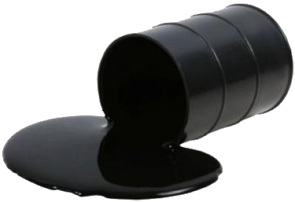  נפט. כמעט כולו מורכב מתערובת אלקאנים
אמוניה (NH₃): תרכובת חנקן פשוטה. מהווה בסיס לרוב תרכובת החנקן. בתחילת המאה ה-20 למדו ליצר אמוניה באופן תעשייתי. מה שהוביל ליכולת יצור דשנים, שבתורם אפשרו את גידול האוכלוסייה המסיבי במהלך המאה ה-20. | 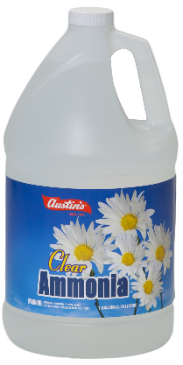  חומר ניקוי מבוסס אמוניה
אצטון ((CH₃)₂CO): תרכובת פחמן המכיל אטום חמצן אחד (בדומה לאלכוהול). משמש כממס וכחומר גלם ליצור תרכובות חשובות אחרות, לרבות חומרי נפץ. חיים ויצמן פתח תהליך תעשייתי יעיל ליצור אצטון. תהליך זה סיעה לניצחון מדינות ההסכמה במלחמת האולם הראשונה והכנה לוויצמן הון ומעמד. ויצמן השתמש באלו כדי להסיג את הצהרת בלפור שהותה צעד לקראת הקמתה של מדינת ישראל. | 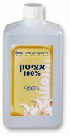  אצטון
אתנול (C₂H₆O): הכוהל הנפוץ ביותר. הוא המרכיב הפעיל משקאות משכרים. האתנול רעיל אך לא קטלני. אנשים רבים נהנים לשתות משקאות משכרים בגלל ההשפעה המתשתשת של האתנול על המוח. הנקראת שיכרות. כמו כן בתרבויות רבות (למשל ביהודית) יש לחלק משקאות אלה תפקיד טיקסי. | 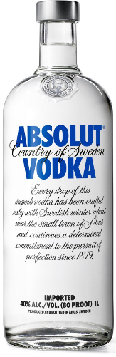  וודקה. משקה משכר המורכב מ-40% אתנול ו-60% מים
אתאן (C₂H₆): מרכיב מישני של "גז טבעי". דומה בתחנותיו למתאן.

בוטאן (C₄H₁₀): לצד פרופאן מהווה מרכיב מרכזי ב"גז בישול". מופק בדרך כלל מנפט (ע"י זיקוק). נוח יותר לשינוע מאשר "גז טבעי" מכיוון שהוא מתנזל בלחץ נמוך יחסית. | 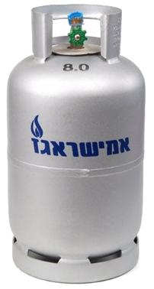  גז בישול. תערובת של בוטאן ופרופאן
גלוקוז (C₆H₁₂O₆): הסוכר הפשוט ביותר. כל שאר הסוכרים (לרבות הסוכר הלבן המוכר לנו היטב) מבוססים על שילוב של גלוקוז וסוכרים הדומים לו (למשל פרוקטוז). הגלוקוז הוא מרכיב המזון היסודי של בעלי חיים. יתר מרכיבי המזון מפורקים, בדרך כלל, תחילה לגלוקוז ואז הגוף צורך אותם ומפיק מהם אנרגיה. צמחים מיצרים גלוקוז ממים ומפחמן דו חמצני באמצאות אנרגית השמש ע"י פוטוסינטזה. יתר החומרים מהם בניים החיים מיוצרים בעיכר מגלוקוז. למרות חשיבותה התזונתית הרבה, צריחה ישירה של גלוקוז (וסוכתים פשוטים אחרים) בכמוית גדולות אינה מומלצת מכיוון שהם מתעקלים במהירות מה שמקשה ויסותם בגוף. | 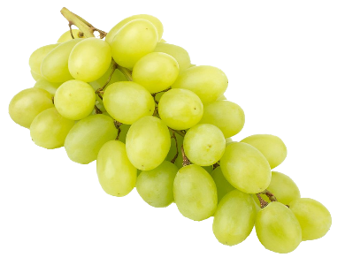  ענבים. מכילים כמות גדולה יחסית של גלוקוז. לעיתים קראים לגלוקוז "סוכר ענבים"

